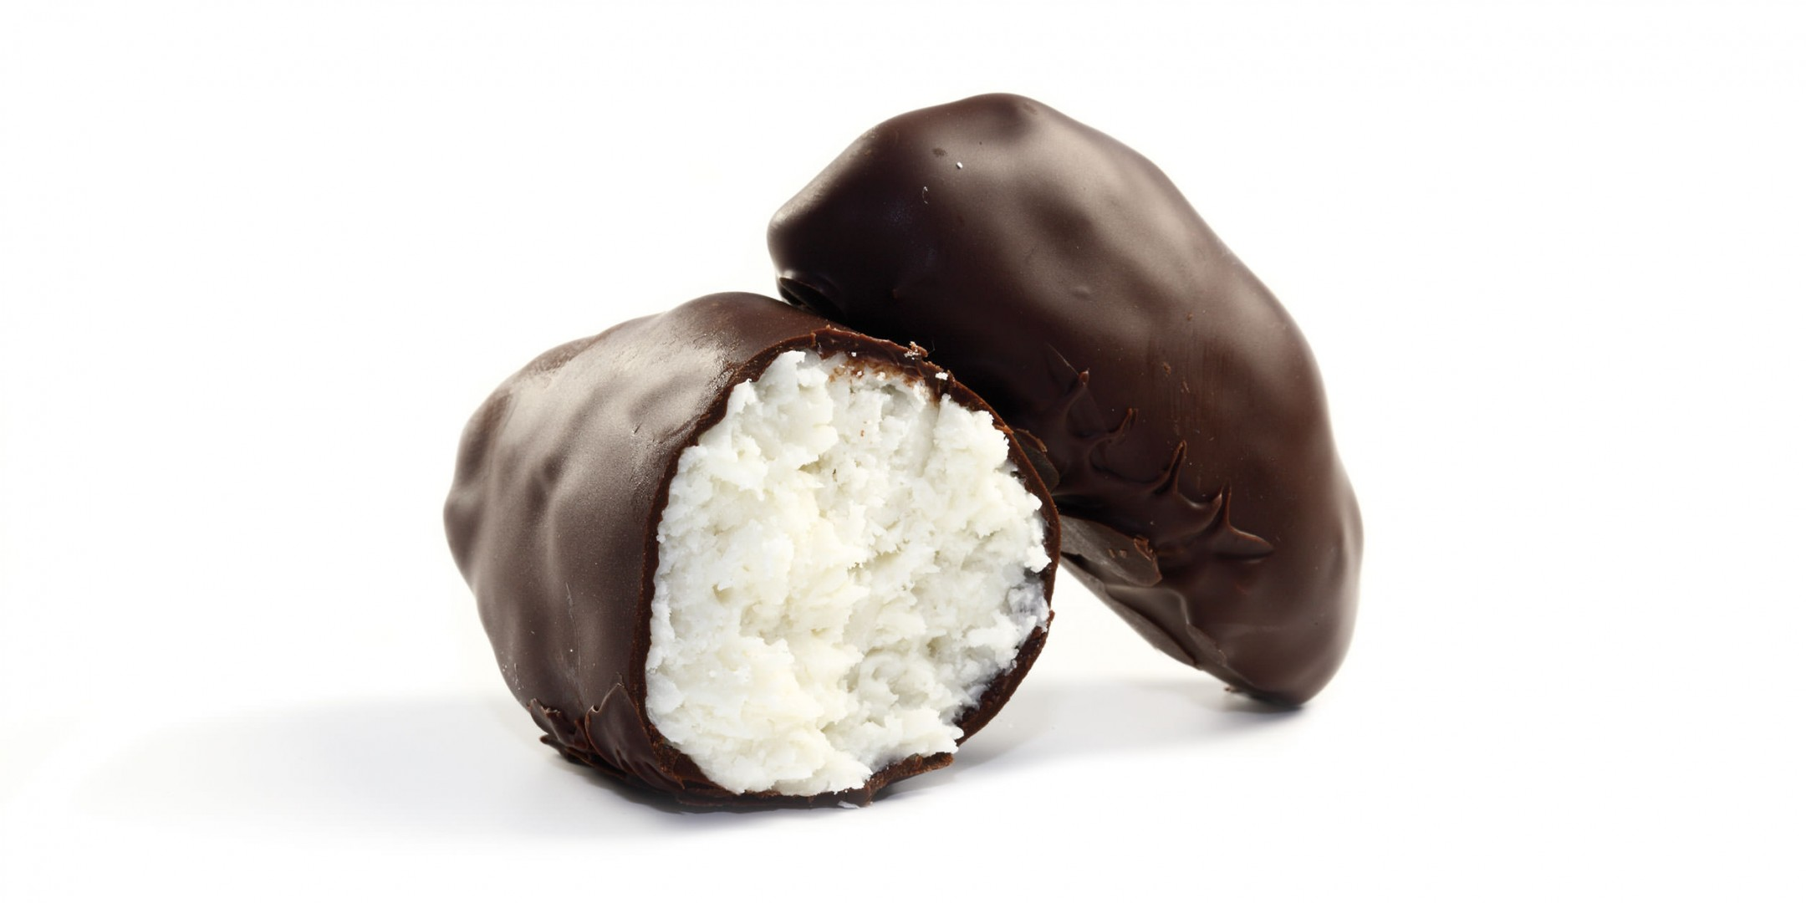
Bounty sjokolade

50 g Cocosa Extra Virgin
1 ss Steviosa sukker
2 - 4 ts vaniljepulver/sukker
2 dl kokosmelk (evt. fløte eller annen melk)
200 g kokosmasse

Glasur:
100 g mørk sjokolade (sjokoladen smelter du i vannbad)

Slik gjør du:
Smelt Cocosa over svak varme i en kjele og rør inn Steviosa sukkeret og vanilje.
Tilsett kokosmelk og rør godt.
Ha i kokosmassen og bland alt sammen.

Bounty massen kan brukes til flere ting :
1. Fyll massen i silikonformer (f.eks hjertesilikonformer) og sett de i fryseren til de er frosne. Så kan du dyppe de i smeltet sjokolade
2. Skal du lage biter som du former med hendene må du sette massen i kjøleskap sli at den stivner litt (ca. 30-60 min.) Massen vil stivne siden Cocosa oljen blir stiv når den settes kjølig. Når den er ganske fast ta den ut og kna massen litt i hendene til den kan formes til den formen du ønsker. Klem gjerne til kuler. Legg på bakepapir i fryseren til de er stivfrosne. Så kan kulene dyppes i smeltet sjokolade.
3. Du kan også trykke massen godt ned i en flat form (dekket med bakepapir) Hell over smeltet sjokolade (NB! tynt lag ellers "sprekker" sjokoladen når du skal skjære i biter) Skjær i biter før massen er blitt helt stiv.
4. Bland litt tørket frukt/nøtter i massen før du lager kuler.
5. Lag på lag: bruk silikonmuffinsformer (små) og ha to eller tre lag oppå hverandre før du fryser formene ned. Bruk f.eks massen til Bounty, så et lag med marsipan massen, og kanskje et lag med gele på toppen.
Oppbevares i kjøleskap eller fryser.

Se flere oppskrifter på: www.friskogbevisst.no

